不能携带进入考场的智能手表、智能手环示例

1．常见的智能手表品牌有Apple Watch/小米/华为等，如下图：
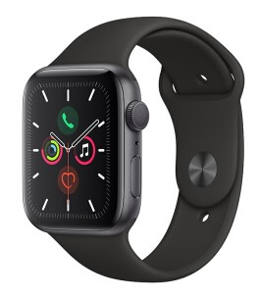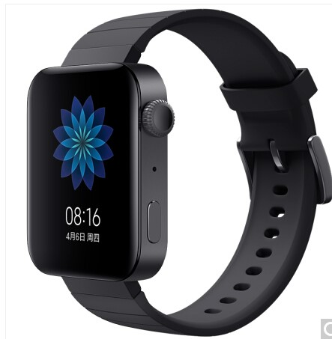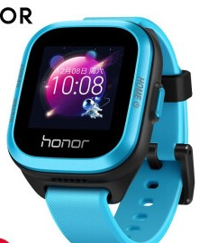

2．常见的智能手环品牌有小米/华为等，如下图：
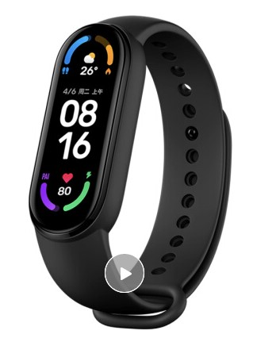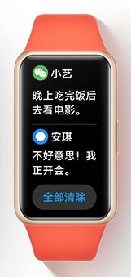

3．以往考试中稽查的智能手表，如下图：
